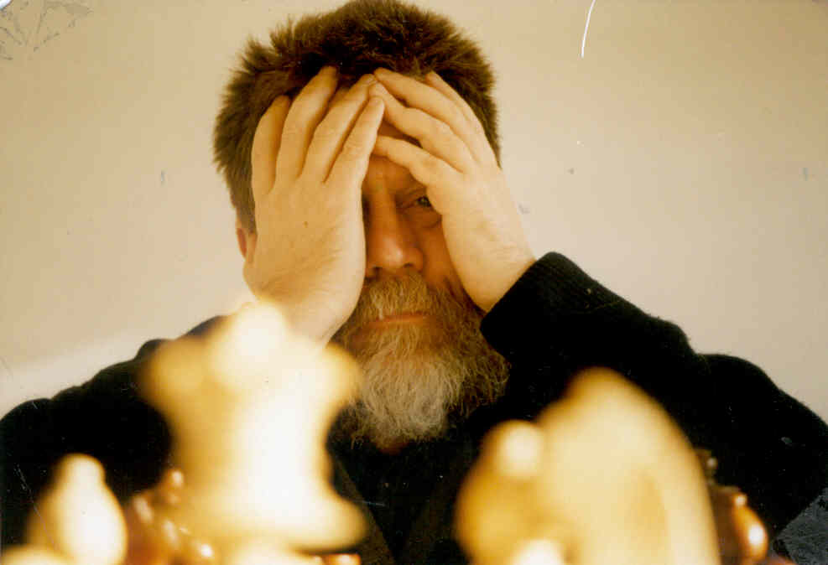

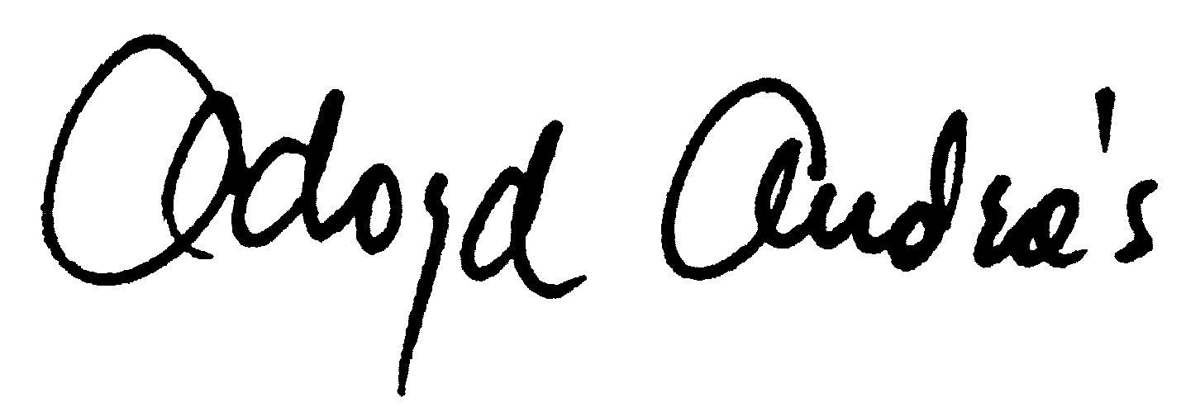

Őszes verseim…

Írtam prózát, verseket
Többnyire keserveset...
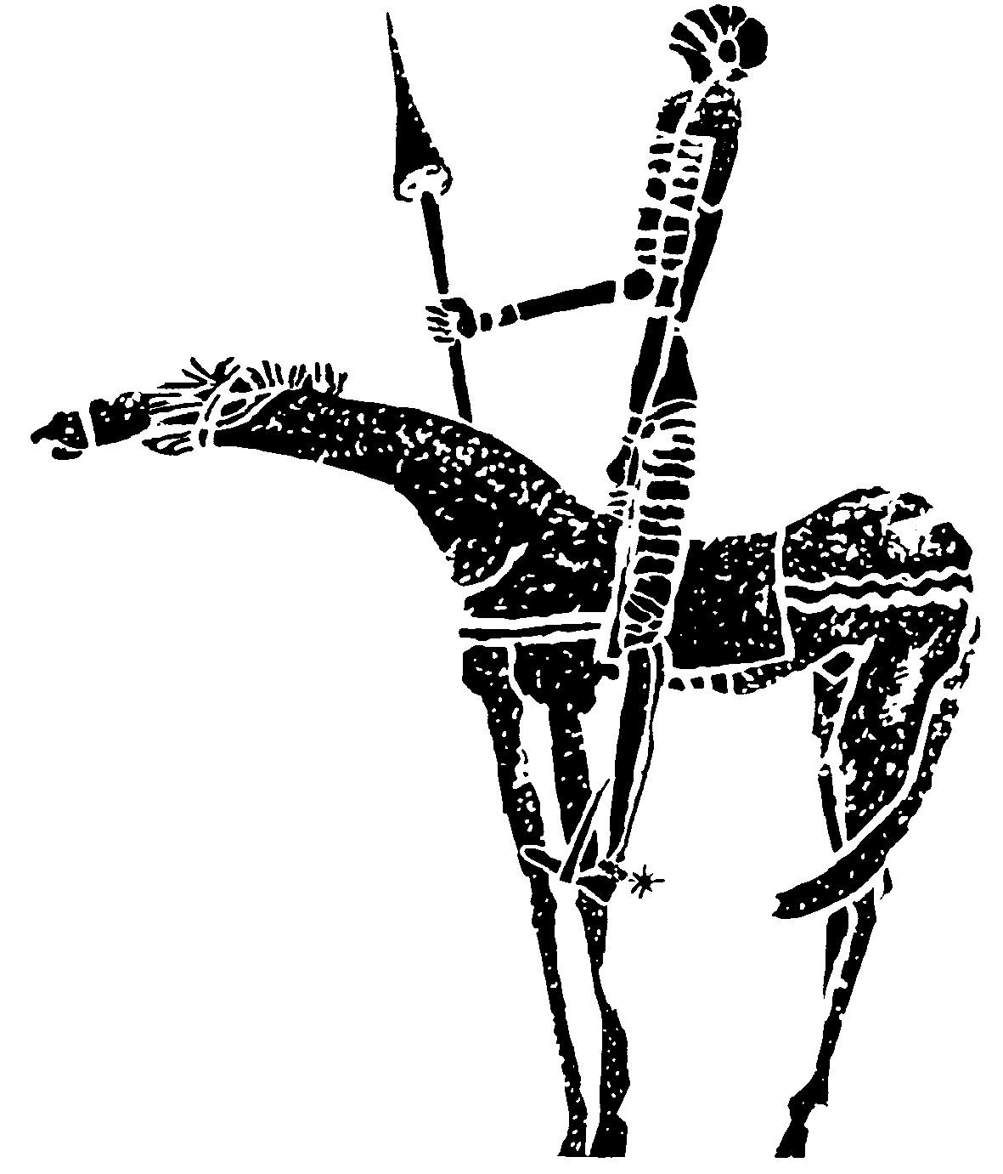

Tartalomjegyzék

Apróhirdetés 3
Parafrázis 3
Útközben 4
Aludni jó... 5
Hideg, hideg… 6
Bátortalan fohász 7
ÉLET 8
Dögöjj, kutya! 8
Éltem pedig… 9
Elszánt hülyeség 10
Esti fohász 11
Hiszik, vagy sem 11
Eutanázia 12
Fekete Rettenet 13
Felszakadnak a gátak 15
Globus non grata 16
Félszáz év 17
Hass, alkoss… 17
Hogylétemről 18
Holnaptól sem 18
… vagy van? 18
Homokvihar 19
Kell egy kis áramszünet 20
Nagyvizit a zárt osztályon 20
„In véna veritas” 21
A terapeutához 22
Isten eleven 23
MORZSÁK 24
Lírikus 24
MAGYAR SZÜRKE… 25
Sors 26
Nem csoda… 26
Minden mindegy 27
A lélek kész 28
Tanulság 28
Maraton (változat) 28
Még egy mondat a
zsarnokságról 29
Rémes 30
Más is túlélte 30
Szó-kalmár 31
NEM TI! 32
Nincs halál 33
Nyelni kell,sőt…? 34
Találkozás 35
Talán… 36
Vae victis! 37
Találkozás (egy
öregemberrel) 38
Legrövidebb versem 39
Vén Faszok… 41
Örök élet 42
Megérte? 43
Nincs válasz 45
Halotti beszéd 47
Még élek… 48
Majdnem-levés 49
Pokoli parafrázis 49
NINCS ALKU… 50
Adorján András 51

Apróhirdetés

Jelentkezzenek mindazok
Kiknek nem mindegy, élek vagy halok...

Parafrázis

Láttok-e világtalanok?
Vezéretek, a VAK vagyok...

1987.október 27.
Útközben

Nem, még nem esett szét a Minden
De szakadozik és recseg-ropog
Csak bámulom egyre, mit művel Isten
S rosszkedvemért másokat okolok

Fásult vagyok, kopár a lelkem
Fáj itt, amott meg - jaj! - sajog
A múlt' s jövőt fürkészem eszementen
Zúgolódva, de azért megvagyok

Nem épült föl semmi, nem is dőlt a porba
Általam, tőlem, miattam
Ami harag s gyűlölség bennem volt volna
Magamból régen kiadtam...

1993.október 16. (Torzó)
Aludni jó...

Aludni jó, bizony, nagyon
Besüppedni az ős-sötétbe
Hol nem nyomasztanak agyon
A gondok százfelől ösztökélve

Aludni jó, csakhogy nehéz
Félelem-kutyáim szűkölnek, csaholnak
Búbánat-békák karban kuruttyolnak
Torkom markolássza egy száraz kéz

Aludni jó, nagyon, veled,
S álmodni oldaladon bármit,
Rossz, ha riaszt, csalfa jó elámít,
A fő: melletted ébredek

1993.április 17.

Hideg, hideg…

Az ellenség ott kint,
A konyhában motoz,
S ha arra járnék megint

Tekintetével fájón megbotoz

Kb 1990/91

Bátortalan fohász

Adj Uram, ha van miből
Mint mondják vagy, és hidd el én
Tisztán igyekszem élni és szeretném
Ha igazán lennél, hol rejtőzöl?

Fegyver ropog, mozog a föld
Merényletek és leszámolások
És a hétköznapi rút berámolások
Tudhatod, teremtésed hajtása még zöld

Kérlek szólj, ha hallasz, adj jelet
Ne büntess minket süket csenddel
Tégy boldoggá egy percre, sújts bár aztán le
Én megbékélnék egy ilyen „menedzsmenttel”…
ÉLET

Az egésznek nincs semmi értelme
Félrevezettek jóságosan minket
És mert a leckét megtanultuk
Becsapjuk mi is kölykeinket

2000. január 1.

Dögöjj, kutya!

Dögöjj kutya, ha már nem bírsz élni
Ha a kín úgy elcsigázott, hogy kegyelmet kérni
Sem mersz, vagy akarsz: fejezd be, mint egy férfi
Dögöjj kutya, ha már nem bírsz élni!

Budapest, 1999. augusztus 3.

Éltem pedig…

Éltem pedig, mindenki mondja,
Ekkora összeesküvés csak nem létezik
És bevillan valóban egy-egy kép néha
Majd csak egy horzsolás, és lelkem vérezik

Szép is volt? Biztos - nincs kész a mérleg
Foszlik az emlékezet, fakul, szemem hozzávakul
A nincs füstjébe gomolyogva vész el
Mondhatatlan a fájdalom, amivel magad elé nézel

A zuhanásodnak nincsen féke
Hogyha egyszer már vége, miért nincs mégse vége?
Élesen fáj, ami csak fájhat
Nem ezt, jaj nem ezt, nem, nem ezt vártad!

Hogy akkor mégis hát mit?
Batyudba bőn dagadó öröm-holmit
Alázatodért egy kis méltóságot
Kevesebb intrikát, gáncsot

Nyíregyháza, 2001.július 29.
Elszánt hülyeség

Elszánta magát az ország a hülyeségre
Ingyen sincs szükség tehát semmi észre
Sőt: tűnődni mostantól fogva betiltatik
A tettenért gondolkodó biz’ felkoncoltatik!

1997. május 27/30.

Másképp, még rövidebben:

Van az úgy, hogy az ember nem kell
Sem tüzös szívvel, sem hűvös értelemmel

Esti fohász

Hálát adok neked, hogy vagy
Mostanában vajon hogy vagy?
Tudom, hogy te is rühelled a frontot
Nem elég a sok napi cseprő gondot
Aktuálisan oldogatni, az a sok erőszak
És békétlenség is rajtad csattan – légy erős csak
És fő a jó egészség, meg a nyugodt álom,
Neked Uram, s nézd el, magamnak is ezt kívánom.

Csókolom a kezed, szíved:
Hitványka Híved
2000. augusztus 18.

Hiszik, vagy sem

Az Istennek ám lúdtalpa van
S különben sem olyan szép fiú
És elhiszik nekem, avagy sem
De elég gyakran szomorú...

Eutanázia

Emeld a kést reám, ó testvér
Vagy - ha úgy tetszik - verd szét a fejem
Rég víz kering az ereimben, nem vér
S a Nap alatt a békém nem lelem

Csak így, csak így segíthetsz rajtam
A könyörületnél nincs kegyetlenebb
Azt tedd, amiért hozzád jajdul ajkam:
Dögöljek, mint egy rühös eb

Látom a napfényt, nem vagyok vak
De felém mást üzen sugára

Nekem a boldogságról annyit papoltak
Létezik? Ha van, túl nagy az ára

Nekem ébredni kínkeserves, és halogatom, amíg lehet
Azt' kezdődik a napi verkli, rohadt, mint tegnap
Ne simogass, vigasztalj, ne ébressz reményeket
Aki a kártyát osztotta túlnan egy nagy...

Determinált "szabad" akarattal választok, s tévedek
Zuhog rám bőven az átok, a büntetés
Rövidítsd hát a kínt, végy el belőle éveket
Jótevőmmé lehetsz - hát ne remegjen a kezed, a kés!
1993.április 23

Fekete Rettenet

Jaj, a Fekete Rettenet
Itt van megint - ó emberek
Kutya tapossa mellemet
Ez a Fekete Rettenet

Ez a Fekete Rettenet
Vele jövök és vele megyek
Béleli minden egyes ingemet
Kegyelem-órákból csak reá ébredek.

Mitől, meddig, mióta, mivégre?
És mégsem rázom öklömet az égre
De miért nem volt még elég, Istenem
S hogyan, hogy ember-magam nem lelem?

Uram, ha lehetséges volna
Űzd el tőlem a rontó szellemet

Pornál is porabb senki nem lehetek
Uram segíts rajtam, hisz' te megteheted!

A te akaratod szörnyűség hogy lehet?
Hányszor ült már rajtam Fekete Rettenet?
Az én akaratom? Szolgálni népedet
Megittam már régen a bürök-részemet

Uram, ki lát a terveidbe bele?
Kezedben minden-minden kártya
De nem hiszem, hogy öröm jár vele
Ha alattvalód fetreng, a földet zabálja

Atyám, emelj fel, vagy taposs el
Már nekem szinte édesmindegy
Elég, több, mint elég, túlontúl sok volt
Kevésbé vagyok eleven, mint bárahány holt

Legyen meg - mondják - a te akaratod
Mindenképp úgy lesz, utált-imádott Lord
Meggyógyul az én hasadt lelkem
Könyörgök, csak egyetlen szóval mondd!

1995. augusztus 2. 8 - 8,15

Gyűlölöm
az
életösztönöm!

Felszakadnak a gátak

Felszakadnak, ó jaj, mind a gátak
Tudom, ha egyszer végre viszontlátlak
Simára csiszolt szép szavak helyett
Örömkönny-gyöngyeim sírom el neked
Füstbe megy a tervem, ahány van
De minden tört egésszé lesz a vágyban…

Lembit Oll (33) észt sakknagymester emlékére, aki krónikus depresszióban szenvedve ’99 májusában öngyilkos lett.

Globus non grata

Téged sem tudott megtartani hát a Föld
Neked sikerült minden lélekölt vágya
Túlfájt az élet, a bú kilökött
A harmadikról, tested véres kása

Pársoros hír: 33 volt
Depressziós - temetjük őt is: Lembit Ollt...

R.I.P.

1999. május 25.

Félszáz év

Jaj, az első félszáz évbe’
Mennyi mindent hagytam félbe
(… pedig lehetett vol)

2000. március 31.

Hass, alkoss…

A munkának nem a bére
Dönti el, hogy vajon ér-e
Valamit!

1999. augusztus 12.
Hogylétemről

Az igaz művész sorsa tükör, hű
Ő maga hangszer, mondjuk hárfa

Hogyan is járhatna különbül

Mint pusztuló nemzete, hazája…

1995. október 2.

Holnaptól sem
(Szilveszter)

Holnaptól sem kezdek
Vadonat életet
Ez az eddigi is
Eléggé megviselt!

…vagy van?

Nincs arra értelmes magyarázat
Hogy mért nem gyújtom magamra a házat…

Homokvihar

Számumra ébredtem a rémülések
Felriadások, éber roppanások, józanulások
Után megint újra álmomból, álmomban

A ki tudja hol kel sivatagi szél
A homokszemeket lelkem védtelen zugaiba fútta
Pórus ott nem maradt eltömetlen,
Levegő után, vagy könnyű halálért lihegtem

És nyüszítettem, makogtam, sírtam
Reménytelen várakozón voníttam
Mint a kisgyermek segélykérő oá-ja
Sikoltott, jajveszékelt a lelkem szája

És minden könnyebbülés nélkül
Az utcai zajtól
Kipattant a szemem könnytől duzzadt héja

Irgalmasok és igazok, öljetek le
Taglóval vagy bárhogy
Nem bírok szabadulni a gonosz agyamtól
Mentsetek meg, jaj mentsetek Jézusra
MAGAMAGAMTÓL!

2000. augusztus 14.
Kell egy kis áramszünet

Ingerszegény környezetre vágyom
Naphosszat csak döglenék az ágyon,
Egyszer be nem kapcsolnám a tévét,
Unom már a kajlák ökörségét

Nagyvizit a zárt osztályon

Megint kint mászkál egy őrült
Azelőtt itt nem egy őr ült?

"In véna veritas"
- azaz az infúzió diszkréten csöpög...

kb.8,25
Ami most íródni akar, zavaros lesz és kusza, és a lelkemből foly - de hogy mély és bölcs is lenne, mint a Duna? Legföljebb a kétségbeesés, meg a szürkeség, a szenny bennük a közös - az infúzió diszkréten csöpög...
- . -
Az életemhez laza ösztön-szálak kötnek, amaz nem enged, valakik mindig fölmosnak, továbblöknek. Egy durva szellem-kéz mostanán úgy hajnali négy óra tájt gyomorszájon öklöz, az émelygést, s az önundort hagyja ott vagy hatig - ha remélem már eleget fájt, hát persze megint tévedek. Zuhany és tömlő, meleg, hideg víz, bőven ömlő hozza a könnyülést kis időre. Előbb tíz percet sírtam némán, majd nyüszítve, mint kölyökkutya, anyátlan, vagy sebzett vad - és oly reménytelenül is. Kurvára férfiatlan, de teszek rá - a roncstelepen ki ad többé a méltóságra - végre is ez az őrültek háza!? Elmúlni nem tudok, élni meg nem megy, aki körülvesz, sorstárs, vagy köpenyes - hullni nem engednek. A lelkem - ami még maradt belőle - egy merő penész, ezek meg itt hippokráteszi esküvel takaróznak; sehol egy kéz, amelyik végre letaglózna. Hülye törvények nyűgölnek járomba, és az Öreg Isten örök szolgasorba...

8,53
...az infúzió (diszkréten) lecsöpögött, a buszom indul, az eső zuhog, rohanok - ennek sincs se több, se kevesebb értelme, mint bármi másnak eddig, eztán; az alattomosan szemetelő valamiben feltűnés nélkül zokogok.

1995.április 26.

A terapeutához

Gyógyíts meg, kérlek
Ne újra: végleg!

Isten eleven

Nem biztos,
hogy a párhuzamosok
bárhol is találkoznak

De az igen: a fecskék
eddig még mindig
tavaszt hoztak.

S mint Nietsche, meghal
mindenki velem

De egy, örök, az Isten – eleven!

1999. május 11.

MORZSÁK

A beszéd csak szó fia
Mert minden a kémia

1993. január 21.

A karaván akkor is halad
Ha a kutya nem ugat…

Barátunk nem tudja, mi a hála
- Vagy csak éppen nincsen nála?

1988. február 3.

Lírikus

…és – amint szokta – még átfutotta levelét
és megkönnyezte, mert úgy találta, meseszép
mi több annál: emberi,
mélyvizű búval s örömmel van teli…
MAGYAR SZÜRKE...
(dal)

Szürke az ég és szürkék rajt' mind a fellegek
S a szürke felhőkből piszkos, szürke lé csepeg
Szürke a szmog, amely megüli itt a szellemet
A rács, ami zordon mond nemet neked
Szürke a por, melyből egykor mindőnk vétetett
A penge, amely majd kiontja véredet

... Szürke, szürke, szürke, szürke ...

Szürke a szem, amely mondandó nélkül rád mered
Szürke a középszer, de előbb-utóbb elbánik veled?
Szürke a múlt, jelen, jövő, bárhogy kémleled

Szürke a mocsár, mely magába szív tégedet
A koldus is de szürke, ki fakó arccal kéreget
Szürkül a fény, mivel a reménység játszik még veled

... Szürke, szürke, szürke, szürke ...

- Szürke a tinta is a tollban, amely ilyen képeket lefest.....

... Szürke, szürke, szürke, szürke ...

SZÜRKE !!!

Budapest, 1995.augusztus 8.
Sors

Hány csata és mennyi front
És hányféle senki ront
Végletek völgyin-halmain
Őrölnek fel sors-malmaim

1987. december 27.

Nem csoda…

Nem álltam be cselédnek,
De király sem akartam lenni

- nem csoda, hogy nem ért senki!

2001. február 16.

Minden mindegy

Mióta készülök megírni, de
Nem volt sehogy érkezésem, mire
Való hiszen a semmit dalolni meg
Amikor világos: minden mindegy!

Mindegy, hogy rút egy ákombákom
Vagy rendezett és fésült az írásom

Választékos szavam, vagy egy merő baz'meg
Ha egyszer nem titok már: minden mindegy!

Mindegy, hogy használom-e az eszem
Hogy húst, vagy csupa egészség füvet eszem
Valahol előbb-utóbb fájni kezd itten
Újra csak kiderül: mindegy minden!

Ami csak van, horpad és rozsdáll, lassan összeomlik
Végül a legnagyszerűbb eszme is megromlik
Homályosul a szemed, tompul az elme
- Jótétemény mintegy, -
Hogy ne értsd, ne fájjon: mindegy
Minden mindegy, minden mindegy!

Tahi, 2000. augusztus 15.

A lélek kész

Vagyok: a gyarló halandó

Égi szikrát váró tapló

1988. február 3.

Tanulság

Hiába sok hősi póz
A lét mindent fölsilóz

Maraton (változat)

A hír igaz: győztünk
De most adjatok ennem-innom
Na mi van, senki sem ugrik?
Tudjátok, mit kellett kibírnom?

Még egy mondat a zsarnokságról (részlet)
- Főhajtás Illyés Gyula emléke előtt -

Hol zsarnokság volt, ott zsarnokság van ma is
Ott minden ígéret, jelszó, gesztus mímelt, hamis
Nemcsak a médiában hazudnak arcátlanul
Hogy a föld népe olvasni megint sorok közt tanul
Harsognak a hülye hirdetések, mindenki osztja szórólapját
Vegye! Vigye! Fektessen be! Valósítsa meg általunk önmagát!
Fásultan néz a becsapott tömeg: Miből? Hogyan? Minek?
Nem valami megnemesedett, kiérlelt, hiteles ez a hatalom
Csak egy újabb emberarcú alom: a különös anyagból gyúrt senkiké
Ma is demokrácia (bár nem népi) az önkény neve
Jogállami jogtiprás, hajrá, mindent bele!

A gondolatrendőrség behatolt minden teremtésre való agyba
Zajlik a rongyszedés nem kicsibe: nagyba'
S az elnyomorított lelkű nemzet bénultan, félve várja
Mi jöhet még eztán, Uram, Jézus Mária!
És az öregek ugyan koplalnak, ám vonakodva halnak
Valahogy mégis: dolgozz, s dögölj szaporán, kuss!
Megértik végül? Ez a szocialista humanizmus (...)

1998. március 31. Szeged

Rémes

Azt álmodtam, hogy felébredtem…

1994.július eleje

Más is túlélte

… hát az bizony meglehet,
hogy Pusztaszer nem szeret…

1999. július közepe

Szó-kalmár

Na mi van, te ripacs
Hát megint elkezdtél ember játszani?
Csak meg ne kopogtasson bárki
Addig könnyű lesz annak látszani

Na mi van, megváltó, forradalmár?
Hévvel és bölcseséggel érvelsz, szó-kalmár
A globális gondok neked semmi
Csak az életed ment szarrá

- ENNYI!

1997. május 27/30.

NEM TI!

Azért a dolgok ha csehül is állnak
Csak nem jutunk oda, hogy pár félállat
Mondja meg, mi kell a hazának
És hogy ki!

Nem, gyerekek, no NEM TI!
- Sok falkába gyűlött senki -
Nálatok a fegyver, de bennünk tűz a lélek
Soká tart még a harc, mert állnak a végek!

Budapest, 1999. augusztus 3.
Nincs halál

Nincs halál, csak átlényegülés
A létformák cseréje az örökkében
A földi élet mérföldnek látszik, és
Igazából csak egy csipetnyi pokol, éden

Nincs halál, és nincs elmúlás

De van emelkedés, hullás
Van ősz, és vele a lombfoszlás
Tél-követő tavasz-zsongás

Nincs élete sem, biz' annak
Aki nem épít, csak nálunk lakik
Aki csak kér, de nem ad, tanít
Aki csak szerez, de nem szeret

- És hányan vannak ilyenek!

1995. november 1.
Nyelni kell, sőt...?

Nyelni kell, sőt nyalni kell?
Ha egyszer már magam nem értem el
Semmit „ahhoz képest", úgy bizony
Cserebogár, az idő hogy eljár - iszony!

Tűrni kell, amíg lehet, és azután, mivel muszáj
Törni, azt, és zúzni kéne, az élet egy kupleráj
Általam sem lett, jaj, sokkal jobb
Menetelünk: bal-jobb, bal-jobb

Érni kell még, égni, fájni biz'
Míg csak el nem fogy a lég, s keserű lesz minden íz
Élni kell, bár nem figyel a világ: dolga után lohol

Halni kell, hogy halljanak; elevenen nincsen babér
Sem itt, sem ott: sehol, sehol....

Leon, 1993.május 11/12.

Találkozás

Jézusom! Alig ismertem meg
Hogy összezuhantak a vonásai!
Mennyire eltompultak a ragyogó szemek
Sebzett galamb lett a büszke sas, a néhai

De várjunk csak, miért néz úgy rám?
Valami részvét mozdul át a tekintetén
Ám ez csak pillanatnyi zavar, mint ránc ruhán
Már mosolyog, s kérdi: emlékszel, 1917 telén?

Összefutottunk, két élő múmia
Nem mondunk sokat: a beszéd szó fia
Vagyunk még és fáj, ami fájhat
Összetart valami fáradó alázat

‘99. aug. 25.

Talán...

Talán imádkozni kellene néha
Abból még nagy baj nem esett
Talán a vén Isten is régen
Hallott valami szívhez szólót s kedveset

Talán ha megkérlelném, adna
Erőt és békét és nyugalmat
Vagy magához venne holnap, vagy ma
És bevégezném az utamat

1999. július 2.

Újsághír: Háborús bűnök címén elfogatási parancsot adtak ki Milosevics ellen.

Vae victis!

Jaj a legyőzötteknek!

Nürnberg és Hága
Hiába no - bárki lássa

Az idő kereke visszafele forog
- A gyomrunk háborog -
A történelem órája is hamis
És késik
Mint a Nagy Igazságtétel
Itt a megmaradt Ember(i)ség
- VÉTEL!

1999. május 28.

Találkozás (egy öregemberrel)

Szembe jövök, képem borostás
Minden lötyög rajtam, szemem árkos
Van egy cigid haver? - motyogom
Nincs öreg - tudod, hogy nem szívok - mondom

Megtenné egy huszas is - nyújtom a tenyerem

Kérőn - megtennéd? - kerülöm a tekintetem
Jézus hét szent sebe - felkotrom a zsebem - itt van, nézd
Meg sem köszönöm, megyek a staubért
Mindkettőmben egyszerre jajdul az
"Uram, Teremtőm mondd, miért?"

1995. augusztus 16. 7,30

Legrövidebb versem
(lábjegyzettel)

És még csak annyit szerettem volna mondani…*/

*/ KÉT IDŐSECSKE NÉNI BICEGETT EL MELLETTEM AZ UTCÁN AZ EGYIK ALACSONYABB DE A MÁSIK SEM MAGAS MINDKETTEN NAGYOTHALLÓK KÜLÖNBEN IS FÜLSIKETÍTŐ VOLT AZ UTCAI ZAJ DE ŐK MÉGIS BESZÉLGETNI SZERETTEK ÉS PRÓBÁLTAK VOLNA HOGY A MEGÉLHETÉS MILYEN NEHÉZ MEG A GYEREKEK SEM SOKAT SEGÍTENEK PERSZE AZ UNOKÁKRA AZÉRT SZABAD ŐNEKIK VIGYÁZNI IGAZ A FIATALOKNAK SEM KÖNNYŰ ÉS EGYÁLTALÁN MILYEN BIZONYTALAN BÉKÉTLEN MINDEN ÉS HOGY BEZZEG MEG ANNAK IDEJÉN ÉS AZT RIKÁCSOLTÁK HOGY A LÁRMA IS MEKKORA LETT DE AZÉRT NÁLUNK LEGALÁBB NEM BOMBÁZNAK CSAK GYÚJTOGATNAK MEG ILYENEK ÉS MONDJA KEDVES AZ A THÜRMER HOGY BÍRT ENNYIRE LEFOGYNI SZESZMENTES VODKÁT ISZIK VAGY MI JAJ MAGÁNAK IS FÁJ HA IDŐVÁLTOZÁS JÖN DEHOGY NEKEM MÁR EGYFOLYTÁBAN DE AZÉRT MILYEN SZÉP NAPUNK VAN MA IS MÁR AHHOZ KÉPEST - És még csak annyit szerettem volna mondani - KEZDETT VOLNA BELE A KICSI (VAGY A MÉG ALACSONYABB) NÉNI AMIKOR RÁJUK KÖSZÖNT EGY HARMADIK DE A TÖBBIT MÁR NEM HALLOTTAM MERT MEGJÖTT A BUSZOM ÉS FÖLSZÁLLTAM MAJD LE DE PERSZE ROSSZKOR ÉS A ZÁPOR IS RÁKEZDETT ÉS AZON GONDOLKOZTAM HOGY EGY ILYEN HÜLYE BALEK MIT IS KERES EZEN A BOLYGÓN MEG NÁLUNK ITT A VÁROSBAN AHOL RAJTA KÍVÜL MINDENKI ELBOLDOGUL MÍG MEG NEM HAL MÉG A KIS ÖREGASSZONYOK IS VALAHOGY ÉS SZERETTEM VOLNA LEGALÁBB KIÍRNI MAGAMBÓL A BÁNATOT DE SE TOLL SE PAPÍR SEHOL MINT RENDESEN VAGY LEGALÁBB SÍRNI EGY SORT ESŐBEN NEM BÁMULNAK MEG ÉRTE DE MÁR KÖNNYEM SEM VOLT EZ A LEGROSSZABB MINDEGY És még csak annyit szerettem volna mondani… De még a közelemben sem volt lelkes állat akinek elmondhattam volna hogy milyen ritkák az örömök az életemben de ki tudja talán még megváltozhat minden Ha egyszer végre sikerült TÖMÖren írnom mint eddig még sohasem SZEGÉNY ANYÁM HOGY EZT NEM ÉRHETTE MEG talán más sem lehetetlen számomra mint eddig gondoltam esetleg szófukar IS leszek? És még csak anny… Pardon
Vén Faszok ... (Late Summer Blues)

Mi is leszünk egyszer barátom, vén faszok
Úgy biz', sőt nem is sokára, azok
És sürgünk-forgunk képernyőszerte
Mi leszünk minden műsor esze-lelke!

Okos beosztással majd elhalálozgatunk
- Világért sem mind egyszerre!
Párálló szemmel szép rendbe' siratunk
Én tetéged, haver, vagy pég engemet te

Utóbb aztán csak lehanyatlunk mind
Rozsdállt agyú, csúzos daliák: mink
A hű haza tudja: ezek dicső nagy holtak
De hogy mitől is, meg hogy ki a faszok voltak?

Budapest, 1999. júl. 31.
Örök élet
(Eternity)

Te reméled, én tőle félek
Gondold csak el milyen hosszú
Lehet az örökkévalóság - remegek
Fogadok, ott is buzgó mócsing leszek

Ott is regulázom magam: jó legyek
És persze mégis botlok,
Az Úr megbocsát nekem,
Én bűntudatomon kotlok

Remény és próba, csalódás
Az lesz a mindennapi, nem más
Elfáradtam, a NIRVÁNA vonz
Minden tettet, s mulasztást itthagyok

Nekem elég volt lenni, legyen vége
Kiérdemeltem a semmit,
IDE VÉLE!

(Nem Robert BURNS)
2001. március 9.
Megérte?

Azt kérded, megérte?
Hogy érdemes volt folyton hadakozni
- s a szünetekben olykor adakozni -
Bár akadt, ki tőlem még a jót sem kérte?

Hiába volt való vagy értelemmel?
Nem bírhatsz, nem, sok zord elemmel
De választás nincs, mert választott vagy
S ha kijelöltek, hát fáradozhat

A kezed, szíved, agyad - töröd magad
Ellent, csatateret, mindent nyújtanak
A Gondviselés vén tatái, bürokratái
Csak hadad, az nem termett, bárki

Megfelelne pedig, a gyönge, elesett is
A szegény, a szürke, a kicsi is társnak, de
Nem jutott az egészből neked, csak a feladat teljese
A fátum lökdös gödrös utadon, fölötted hamis

Mázolt egek, pókhálós fényű kulissza-csillagok
- Azt hiszed, rád a hatalmas menny ragyog -
A remény, a hit, a szeretet, na persze!
Az együgyűek vigasza, vak mersze
Az a tied, te ősz kamasz
Mindenkié tekívüled a zsendülő tavasz

De mégis, megérte?
Hülye, aki végigcsinálta, s aki kérdte!
Hiszen muszáj volt, Herkulesre
Földi elismerést is vágyva, de nem lesve

Tudod, nekem csók-alamizsnát néha csak-csak adtak
De szőrös-bőröstől be soha nem fogadtak
Húztam tücsökként a dalt helyettük, nekik
Könyörgőn, igaz szívemből pedig

Megérte? Nem-e?
Mindegy: nem volt igazából más út
Istentől? Mástól származott? Fene egye!
A jövő: fekete lyuk, a múlt: feneketlen kút...

1993.július 24. du 2
Nincs válasz

Nincs válasz, egyelőre legalábbis
Hiába faggatod az eget, teremtmény
Majd, ha felzúgnak az Ítélet harsonái
S te, mint a többiek, te szegény
Didergőn burkolózva egy szál lelkiismeretbe
Odaállsz az Úr elé, de ott sem te kérdezel, dőre
Csak vársz, remélsz, következtetsz, s következel.
Akkor, csak akkor érthetsz meg mindent - talán
Addig az egész földi életed öröm és bú és mély talány
Az ok és az okozat, hogy mikor cselekszel helyest,
S hányszor mulasztasz, s a vétkeid súlya mekkora,
És a jó, amit felebarátaidért tettél, ellensúlyozza?
"Szem nem látta, szó el nem mondhatja" a próféta
Biztos nem arra a borzalomra gondolt - toll nem írhatja
Le, ami, mint piszkos élősdiek serege lelkembe jár
Tetszése szerint ki, s be - jóllakva erőre kapni hagy
E ronda sereg, s az égen szivárvány csillan, tervek,
Remények, kézfogások és kezdések és szép napok, hetek
Bár a tokosodó sebek úgy időváltozáskor, meg néha
Csak úgy fel-felnyilallnak, de azért csak lesz valahogy
Gondolja a halandó, s maroknyi pártfogója ilyenkor
De lopakodva közelít, lassú léptekkel, vagy a mennyezettel
Szakad rám újra az egész, kész vége, minden merész
Elgondolás, idea, szelíd vágy, bátortalan életöröm elűzetik
És jönnek a csúszómászók, meg a fekete ebek - EGEK!
Ne kérdezd, miért, barátom, nincs válasz, egyelőre
Majd ha fölharsannak a fanfárok, s beomlik
Minden árok ember, s ember között, s a mérce
Tisztességes lesz, s az ítélet - hadd higgyem - kegyelemmel tele
Ott és akkor - és nem előbb - megtudhatod, hogy megérte?
De addig, míg halni nem bírsz sem így sem úgy
Csak emeld fel újra és újra felbukva kereszted, fogaid közt szitkokat
Zúgva, majd visszanyelve ijedten, sorstárs te meg én, mi ketten
Járhattunk volna sokkal rosszabbul is - bár amikor a szorongás
Tetőz, ezt sehogy el nem hisszük - és mégis így van
Több alázat, meg türelem, meg hit, emberség kéne nem csak
A Gondviselés küldte felebarát-katonák csodatételére várni
S valahogy ellenállni a Gonosznak, nem mondani: jöjjön bármi!
Leginkább az elmúlás, átszenderülés valahova, az idő hol sok
Hol meg kevés és röpül vagy vánszorog - úgy érzed legalább
- Uram, nem vagyok méltó, hogy hajlékomba jöjj
Hanem csak egy szóval mondd, és meggyógyul a mi lelkünk!
Mikor, ha egyáltalán ideát, nem tudhatjuk, a Seregek Urát
Káromolni nem tanácsos, pörölni vele reménytelen, és különben is
Ő jobban tudja, mi a mi érdekünk - csak olyan nehéz
Megmaradni, sőt embernek ennyi kín között, s beárnyékolja
Az örömet az örök aggály: holnap tán
Törött leszek újra?
Erőm fogy és a bizakodás, gyöngül bennem a hit.
Adj Uram valami jelt - most, itt!

1995.aug.27., reggel

Halotti beszéd

Látjátok, feleim
Elbántak vele - ím!
És mi észre sem vettük, hogy törik le őt
Aki értünk való volt, fel közöttünk nőtt
Tette, amit tehetett, - s lehetett - nem hiba
És félelem és habozás nélkül, de az iga
Amit önként vett fel, hiába törte vállát
Alázattal hordta és daccal szegte fel állát
Ha kiröhögték, ha újjal mutattak rája
- Nem hasonló senki erényben hozzá, sem gyarlóságba’ -
Beszélt, akart, cselekedett, bár olykor tévedett
Érzékeny és hiú? Igen, az is volt néha
Lelkét nyomja egy pár faragatlan tréfa
Profán volt a hite: nem állta a dogmát
Ritkán imádkozott - eretnek zsolozsmát
Magányos volt és bús, biz’ nem ritkán
Sokat töprengett életünk fejthetetlen titkán
Hogy mire jutott, mire nem? Megnyugvást
Talált a sok meditációban, vagy folyvást
Csak egy újabb hántani való burkot, s alatta…?
- Isten a tudást könnyen senkinek sem adta
- . -
Látjátok, itt fekszik - ím
Most vesszük csak sírva és borzongva észre
Kit is vesztettünk, feleim
Mint mindig: késve…

2000. július 24/25.

Még élek...

Még élek, hisz' fájok
Még megtart az ösztön itt
Még élek és várok
Valamit - késő rögtön is!

Majdnem-levés

Lehetett volna ebből is bármi
És - mondhatnánk - ez sem kevés
De az emberfia végül elún várni
Oly üres ez a majdnem-levés

1995. május 7. este kb.7

Pokoli parafrázis

Lassan ölő jóindulat
Egyengeti a tévutat

NINCS ALKU...

Nincs alku veletek, senkik, soha sincs; mundérba’
Jöjjetek bár, állig fegyverben, vagy álca
Mögé rejtve undok, nyálkás féreg-lényetek
Nem, „eltársak”(sic!), mink is lássuk a tényeket!

Nincs béke és nem lesz, meg fegyverszünet
Se - adott szó, parafált papír? Csak múló tünet
A viszonyunkban: becstelen, ragályterjesztő patkányok
Ha csak bekattan az az álszent pofátok, okádok!

HARC volt, van, lesz, akárha túlerővel szemben
De biznisz, nyomorultak, nem létezik, hogy eszemben
Egyáltalán fölmerül, mint alternatíva
'Sz kiirtásunkra esküdtetek össze - ez a direktíva!

Nincs veletek, gazemberek, békesség, nyugvás, kontrakt
Ahhoz a két világ közt, ahová valók vagyunk, túl nagy a kontraszt
Ha kell, inkább egymagam leszek és éhezek, meg szomjazok, meg fázok
De MAJMOKKAL, ha kalasnyikovval nógatnak is újra,
NEM parolázok!

Budapest, 1996.május 31.

ADORJÁN ANDRÁS
Olimpiai Bajnok (1978 Buenos Aires)
Világbajnokjelölt (1979-80)
Háromszoros Magyar Bajnok (1984, 1992, 1993)
Az Év Játékosa (1991)

Budapesten született 1950. március 31-én. 1966-ban (korrekorderként) lett mester, (nev.edzője: Papp Béla) 1970-ben nemzetközi mester, 1973. óta nemzetközi nagymester. 1961-63: a XIX.ker.Pedagógus, 1963-64: az Angyalföldi Sportiskola, 1964-68: a Vasas, 1968-78 az MTK ill. az MTK-VM, 1979-95 a Statisztika, közben 1988-90: az SG Kircheim (Bundesliga), 1995-97: a Balatonalmádi, 1997/98: a Szegedi Portál SE, 1998/99: a Pécsi DOZSO, 1999: az Eravis-Mat(t)Adorján sakkozója. 1972-ben TFTI edzői oklevelet szerzett, FIDE-bíró. 1973-ban létrehozta a Papp Béla Alapítványt. A BLACK IS OK! elmélet kidolgozója, a szivárvány- és színsakk ügyének szószólója.
Jelentősebb versenyeredményei:
Csapatban: olimpiai arany (1978), VB ezüst (1985), EB ezüst (1970, 1977, 1980), EB bronz (1973, 1983 - legjobb pontszerző)
Egyéni: világbajnokjelölt (1979-80), ifjúsági VB ezüst (1969, Karpov mögött), ifjúsági EB arany (1980), OB ifjúsági arany (1964 - 14 évesen a 20 éven aluliak mezőnyében), felnőtt arany (1984, 1992, 1993), New York Bajnoka (1987).
Pályafutása során nem kevesebb, mint 7 alkalommal nyert szépségdíjat.
Edzői tevékenysége:
Garry Kaszparov szekundánsa (1984: Karpov, 1985: Andersson, Timman, 1986: Miles ellen), Lékó Péter edzője-szekundánsa (1996-98). Dolgozott csapatedzőként a Bundesligában (Kirchheim/Heidelberg 1988-90), Törökországban (1991), Botswanaban (1992) és a Statisztikában (1979-95).
Szakírói munkássága:
Könyvek:
A szicíliai védelem Szvesnyikov változata (Horváth Tamással, 1987:magyar,angol, 1988:spanyol, 1993:német és 2.magyar kiadás), Ellentámadás a Grünfeld védelemben (Döry Jenővel, 1987: magyar, angol, 1989: német, olasz, spanyol), Kaszparov fehéren-feketén (1989: magyar, 1991: német, 1995: norvég), BLACK IS OK! (1988: angol, 1989: német, 1992: magyar), Szicíliai mellékösvények (1994: magyar, angol, német, francia, spanyol), SAKKAZÉRTIS! - Antológia I-II. (1999), Ritka kezdések (1998: angol, német, francia), BLACK IS still OK! (2004: angol), BLACK IS OK! Forever (2005: angol)
Cikkek a világ szinte minden sakklapjában (Ausztráliától Kínáig, az USÁ-tól Kolumbiáig, Argentínától Kanadáig, Monaco és Andorra kivételével az összes európai országban).
Önálló lap:
1987: Ultimate (nem engedélyezték), 1992: BLACK IS OK!, 1999: SAKKAZÉRTIS!
Általa rendezett versenyek:
első: Elekes Dezső Emlékverseny (1982, Statisztika), legutóbbi: 9. Papp Béla Emlékverseny és Szivárványsakk-fesztivál (2000), közte közel 40 sakkesemény.
Egyéb:
versek (magyarul, angolul), dalok (zene, szöveg, fordítás), próza (novella, esszé, mese), „1956 (Aki magyar…)” c. nemzeti rock-opera (társszerző)

Cím: H-1053 Budapest, Kálvin tér 2. II./4.
Tel/hangpostafiók: (36-1) 267-5992 Tel/fax: (36-1) 318-6259 E-mail: aa_ok@hu.inter.net

"In véna veritas"


Megérte?
Nincs válasz
Nyelni kell, sőt...?
Bátortalan fohász
Éltem pedig...
Még egy mondat a zsarnokságról
Eutanázia
Magyar szürke...
Homokvihar
Minden mindegy
Még élek...

